學習目標：塗鴉

活 動 W3
階 段：寫作階段一
參考編號：W3
相關活動：W1、W2
情 景：沒有
材 料：印有圖案的紙張及顏色筆
方 法：教師協助學生在紙張上塗鴉，但此階段的學生可能未能在圖案內填色。教師在派發紙張時，亦可介紹紙張內的圖畫，加深學生對物件的認識，藉此發展單詞的理解。但此活動的重點在於訓練學生運用筆在紙上塗鴉而已。
例 子：圖案如花瓶、椅子、桌子

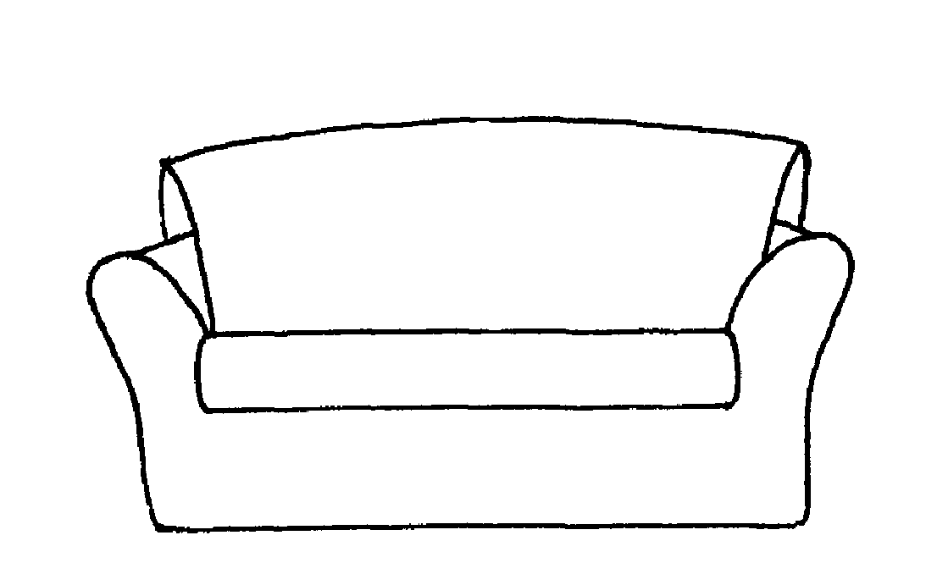

學習目標：倣寫線條

活 動 W3
階 段：寫作階段一
參考編號：W3
相關活動：W1、W2
情 景：沒有
材 料：畫有線條示範的紙張
方 法：教師可在白板畫上一條大線條，並著學生輪流出來模倣畫出線條，教師可從旁協助。此外，教師亦可派發紙張，紙張上畫有線條，著學生倣寫線條。
例 子：直線、橫線、斜線、圓形

學習目標：填色

活 動 W3
階 段：寫作階段一
參考編號：W3
相關活動：W1、W2
情 景：沒有
材 料：印有圖案的紙及顏色筆
方 法：教師協助學生在圖案內填上顏色。教師可要求能力較高的學生在圖案內填色時，並不能塗出界線，讓學生了解圖案的邊線。
例 子：圖案如衣櫃、椅子、床等

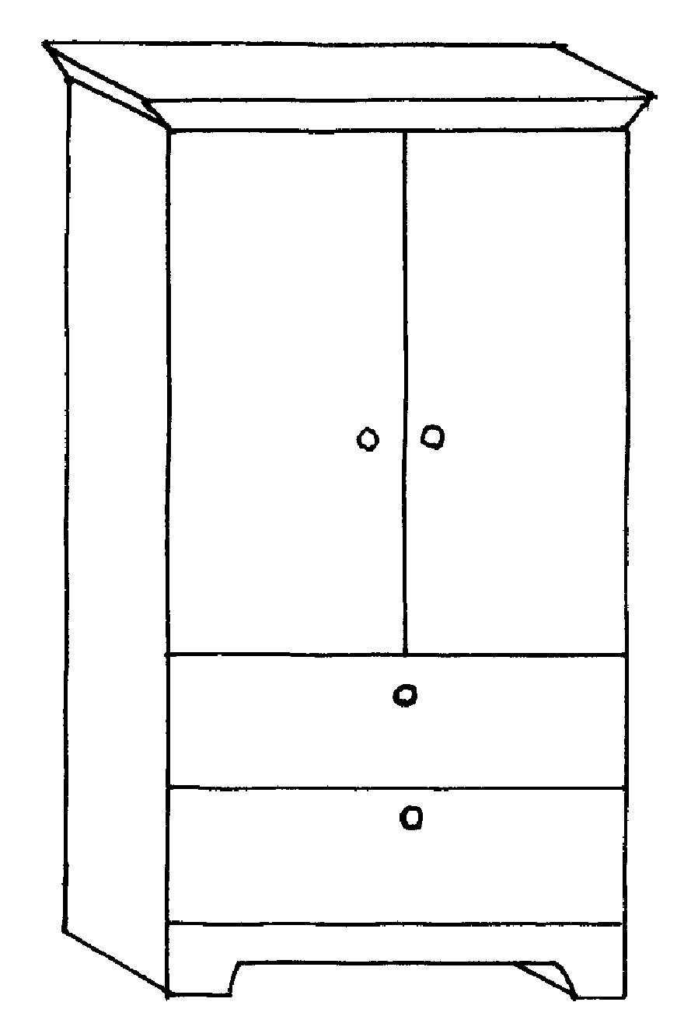

學習目標：倣寫線條

活 動 W3
階 段：寫作階段一
參考編號：W3
相關活動：W1、W2
情 景：沒有
材料：白紙及寫有十字線條的紙張
方法：教師可在白板上寫上一個十字，並著學生輪流出來模倣畫出線條，教師可從旁協助。教師可藉此帶出「十」字的形與音，但無須勉強學生掌握該字的意思。此外，教師亦可派發紙張，紙張上寫有線條，著學生倣寫線條。
註： 以「十」字作為目標，目的是讓學生倣寫由兩條線條相交而組成的線條。在此階段能力的學生，其實未能掌握字的形、音、義。
例子：十

十

